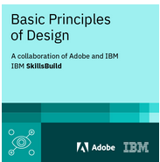**Basic Principles of Design: A Collaboration of Adobe and IBM**

**יסודות העיצוב**

**סילבוס ההסמכה:**

- מבוא

- הדגשה וניגודיות

- צבע

- איזון ויזואלי

- פרופורציות

- חוק השלישים

- יישור וקרבה

- חזרה (repetition)

- עקביות

- משאבים

- פרויקט